
INDBYDER TIL DM3 1/10 El On-Road 2026
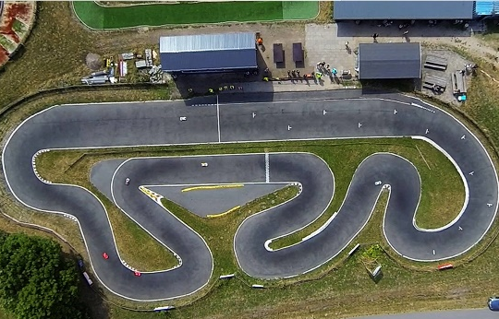
Sted: Energivej 24, 5260 Odense SØ (www.odense-rc.dk)
Dato: Lørdag d. 22 – Søndag d. 23 August 2026
Reglement: Der køres efter DASU reglement 1 - 7

Klasser:
1:10 FWD -Forhjulstræk
1:10 Stock GT
1:10 Super Stock
1:10 Modified
1:10 Åben klasse
1:10 Support klasse, TAMIYA TT-01/TT-02 (Teknisk reglement som i RCKTC serien)

Løbsleder: TBA
Dommer: Søren Jeppesen
Teknisk kontrol: Simon Vestergaard

Startgebyr: 250,- Deltagere med DASU årslicens 220,- Betales ved indskrivning.

Præmier: 1-2-3 i A finaler samt til vinder af delfinaler. Min. 3 deltagere pr. klasse.

Forplejning: Kiosken har åbent begge dage tilbyder mad, forfriskninger og snacks m.v. til rimelige priser, Søndag tilbydes der morgenmad med ægte fynsk brunsviger.

Tilmelding: Tilmelding senest 16 august kl. 23:59 på www.myrcm.ch. Tilmelding er bindende, startgebyr opkræves hvis man ikke møder op. Klubben skal kontaktes, tilmeldingsgebyr opkræves ved afmelding.

Påsætter: Man skal bære lukket sko som påsætter, klipklapper, badesandaler og lign. duer ikke.

Camping: Der kan stilles telt eller campingvogn gratis op på pladsen. Ønsker man tilslutning til strøm, skal man medbringe kabel. Pris 50,- et telt/campingvogn.
Festival toilet forefindes på pladsen, dog uden rindende vand.

Hotel og anden overnatning i nærheden: Inden for 5 min. kørsel finder man Scandic Hotel, Aiden Hotel og Odense Camping der har hytter og pladser til campingvogne.

Blæsere: Blæsere til rengøring, frabedes i pitten. Der er trykluft tilgængeligt

Træning: Banen er åben for træning for tilmeldte deltagere, lørdag d. 22 august fra kl. 8.00-21.00 (inddelt i tidsskema, hvis det findes nødvendigt) inkl. I startgebyret, øvrige klubdage (tirsdag, torsdag og weekender) betales der for gæstekørsel for ikke medlemmer af ORCM.

Program for weekenden:
Lørdag
08:00-21:00 Træning
Hvis vejrudsigten for søndag har stor sandsynlighed for regn kan løbsledelsen vælge at afvikle hele eller dele af løbet om lørdagen.
Søndag
07:00-09:30 Indskrivning og fri træning
09:40 Briefing

10:00 Løbsstart

17.00 Præmieoverrækkelse
*Ret til ændringer forbeholdes

